绝密 ★ 考试结束前

浙江省2013年1月高等教育自学考试

单片机原理与接口技术试题

课程代码：01644
请考生按规定用笔将所有试题的答案涂、写在答题纸上。
选择题部分
注意事项：
1. 答题前，考生务必将自己的考试课程名称、姓名、准考证号用黑色字迹的签字笔或钢笔填写在答题纸规定的位置上。
2. 每小题选出答案后，用2B铅笔把答题纸上对应题目的答案标号涂黑。如需改动，用橡皮擦干净后，再选涂其他答案标号。不能答在试题卷上。

一、单项选择题(本大题共15小题，每小题2分，共30分)
在每小题列出的四个备选项中只有一个是符合题目要求的，请将其选出并将“答题纸”的相应代码涂黑。错涂、多涂或未涂均无分。
1.某单片机的型号是89C51，可知该单片机的制造工艺为
A.CMOS B.CHMOS
C.MOS D.HMOS
2.与51子系列单片机相比，下列哪个不属于52子系列单片机的特点
A.RAM容量更大 B.定时/计数器更多
C.存储器结构不一样 D.中断源数量更多
3.MCS-51单片机属于
A.4位机 B.8位机
C.16位机 D.32位机
4.8051单片机外部最大可扩展多大的程序存储器
A.256B B.4KB
C.8KB D.64KB
5.已知8051单片机外接主频是12MHz，要使单片机复位，需在复位引脚上加1持续多长时间的高电平
A.1μs B.2μs
C.3μs D.4μs
6.8051单片机中专门用于存放程序运行状态信息的寄存器是
A.PC B.DPTR
C.PSW D.SP
7.根据单片机能适应的环境温度范围可将单片机划分为三个等级，下列哪项不属于这三个等级
A.民用级 B.军用级
C.工业级 D.航天级
8.已知(CY)=1，(A)=1，则执行RLCA指令后，A的内容为
A.0 B.1
C.2 D.3
9.要读取单片机外部ROM中数据，则应该使用的指令操作码是
A.MOV B.MOVC
C.MOVX D.PUSH
10.在单片机的子程序中，最后一条指令必须是
A.RET B.RETI
C.LCALL D.ACALL
11.已知(SP)=20H，则执行PUSH ACC指令后，SP的值为
A.07H B.19H
C.21H D.22H
12.下列哪条指令可以将A与R0的内容正确相加
A.ADD A，R0 B.ADD A，@R0
C.ADD R0，A D.ADD @R0，A
13.下列哪条指令构成了死循环
A.LP1:JC LP2 B.LP1:JC LP1
C.LP1:LJMP LP2 D.LP1:LJMP LP1
14.所有中断程序最后一条指令必定是
A.RET B.RETI
C.LCALL D.NOP
15.为了使初值具有自动再装入功能，定时器/计数器相应M1M0的值应为
A.00 B.01
C.10 D.11

非选择题部分
注意事项：
用黑色字迹的签字笔或钢笔将答案写在答题纸上，不能答在试题卷上。

二、填空题(本大题共20小题，每小题1分，共20分)
16.某单片机型号为AT89C51，可知该单片机的生产厂商为__________。
17.单片机的数据存储器地址空间和程序存储器地址空间相互独立，这种体系结构称为__________结构。
18.存放或取出一次数据所需的时间称为__________周期，是衡量存储器存放速度的指标。
19.当8051单片机的振荡脉冲频率为6MHz时，其机器周期为__________。
20.为了使用8051单片机的内部存储器，必须将引脚接__________电平。
21.单片机的核心是__________，它能完成运算和控制功能。
22.8051内部共有128个RAM单元供用户使用，其空间地址范围为00H~__________H。
23.8051单片机复位后，寄存器PC中的内容为__________。
24.指令LOP2:MOV 20H,#21H中，目的操作数是__________。
25.若要把字节20H的内容放入堆栈，应使用的指令是__________。
26.指令LOOP:SUBB A,1H中，一共有__________个操作数。
27.已知(A)=0FH，则执行指令CPL A后，(A)=__________。
28.程序一般由三种结构组成，其中某个程序段被反复执行的结构是__________结构。
29.已知机器周期为1μs，则将NOP执行100次所需时间为__________。
30.CPU暂停执行当前的程序，转而去执行另一段服务程序，并在处理完毕后，自动回去执行原来的程序，这个过程称为__________。
31.中断系统工作分为中断请求、中断响应、__________和中断返回。
32.T0由TH0和TL0两个二进制加法计数器组成，其中TH0是______位的计数器。
33.若8051单片机机器周期是2μs，则其定时器用于定时时，每隔__________μs计数器加1。
34.为8051单片机扩展独立式按键，则1个并行口最多可以扩展__________个按键。
35.要为某8051单片机扩展8个八段LED显示器，若采用动态显示法，则需要占用__________个并行口。
三、简答题（本大题共4小题，每小题5分，共20分）
36.单片机执行程序时，ROM和RAM分别具有什么特点？两者分别用于存放什么？
37.与8051单片机相连的某RAM的容量为1KB，则该RAM共有几个字节？有几个位？该RAM共有几根数据线？
38.已知（A）=8，（C）=1，（R1）=1，则执行下列程序后各寄存器的内容（A）,(C),(R1)分别是多少？
JZ LP1
SUBB A，R1
LJMP OVER
LP1: SUBB A，#0
OVER: MOV R1，A
39.请分别写出实现下列功能的指令：
将中断总允许标志位设为开放所有中断；
开放外部中断0的中断允许；
开放定时器0的中断允许；
将外部中断0设为高优先级；
将定时器0设为低优先级。
四、编程题（本大题共3小题，每小题10分，共30分）
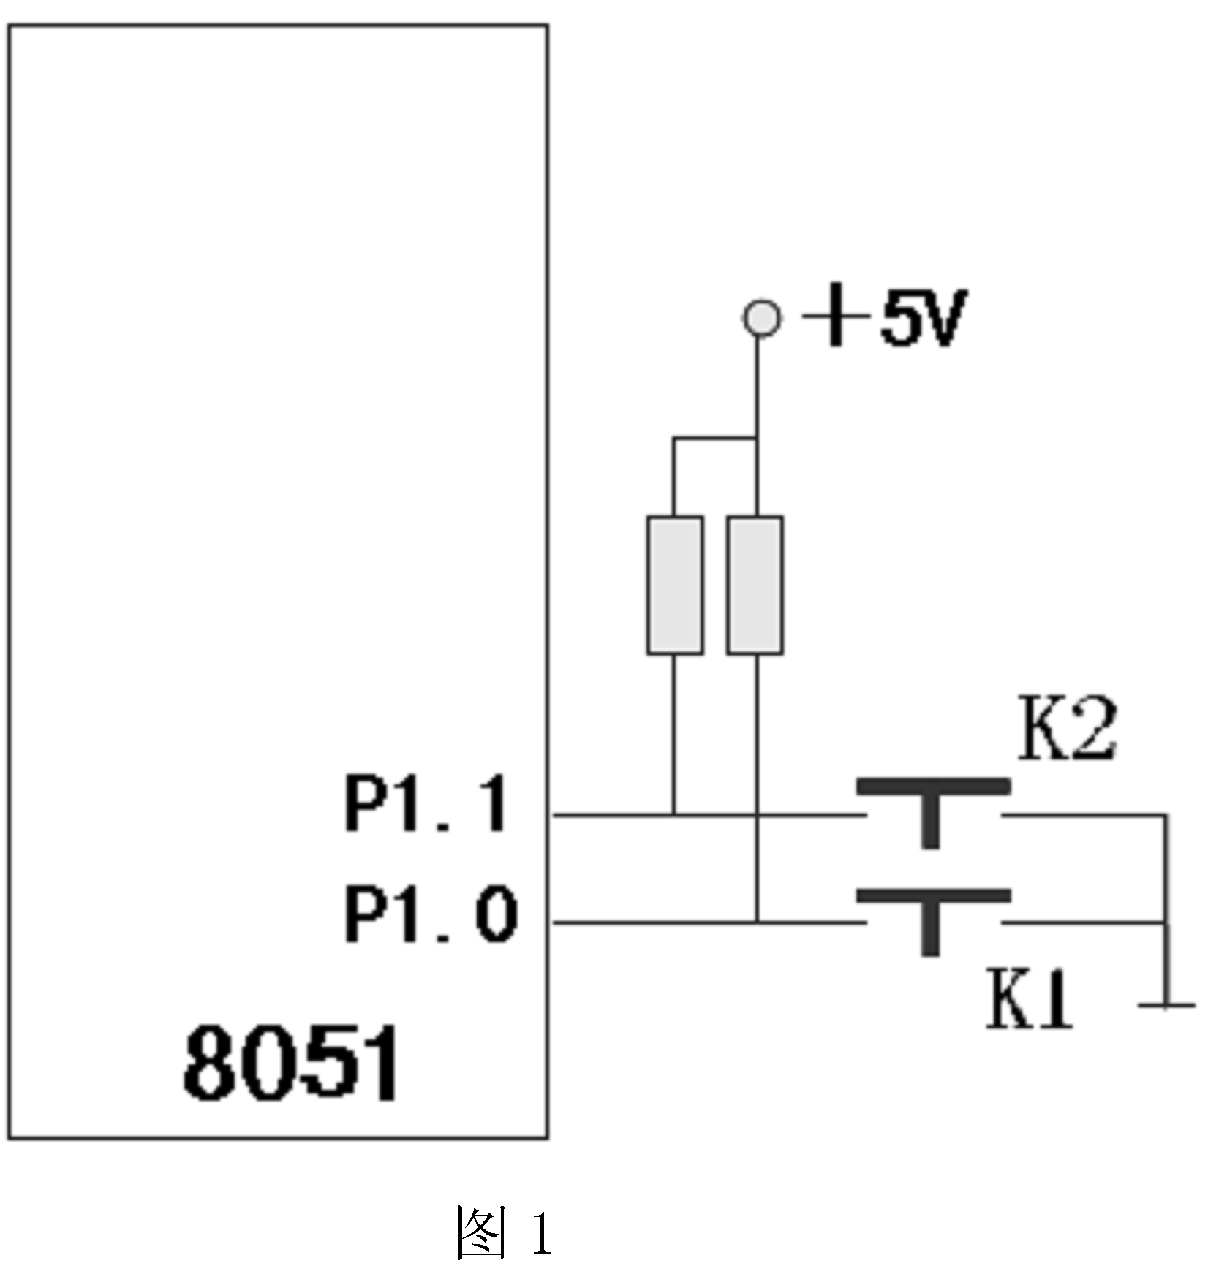
40.如图1所示，试用汇编语言编程实现下列功：
（1）每按一下开关K1时，将R0的内容加1；
（2）每按一下开关K2时，将R0的内容减1。
写出包括伪指令在内的所有指令。

41.试使用定时器T0，用汇编语言编一个循环定时65.520ms的程序，每次时间到后都将A的内容减1。已知设单片机的频率为12MHz，写出包括伪指令在内的所有指令。
42.单片机片内RAM 30H开始的30个字节单元中存放了30个学生的成绩，试用汇编语言编程查找是否有同学成绩为100分；若有，则将寄存器B的内容置为1，若无，则将寄存器B清零。写出包括伪指令在内的所有指令。

